Однако работодатель вправе производить им за счет собственных средств доплаты до уровня оплаты труда, установленного для работников соответствующих категорий, занятых полную продолжительность рабочего времени (ст. 271 ТК РФ).

**Прокуратура города Калуги**



**«Особенности регулирования труда работников в возрасте до 18 лет»**

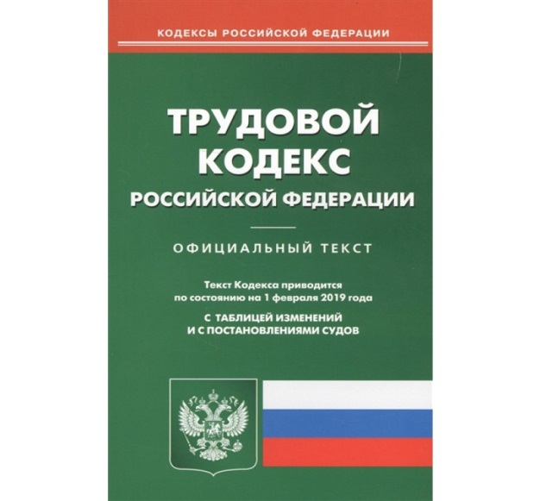

**г. Калуга**

**2022**

**Информация для несовершеннолетних работников.**



Согласно ст. 63 Трудового кодекса РФ (далее – ТК РФ) по общему правилу заключение трудового договора допускается с лицами, достигшими возраста шестнадцати лет.

В случаях получения общего образования, либо продолжения освоения основной общеобразовательной программы общего образования трудовой договор могут заключать лица, достигшие возраста пятнадцати лет для выполнения легкого труда, не причиняющего вреда их здоровью.

С согласия одного из родителей (попечителя), органа опеки и попечительства трудовой договор может быть заключен с учащимся, достигшим возраста четырнадцати лет, для выполнения в свободное от учебы время легкого труда, не причиняющего вреда его здоровью и без ущерба для освоения образовательной программы.

Согласно ст. 70 ТК РФ установление испытательного срока для несовершеннолетних не предусмотрено.



**Оформление приема на работу**

Прием на работу оформляется приказом (распоряжением) работодателя, изданным на основании заключенного трудового договора. Содержание приказа (распоряжения) работодателя должно соответствовать условиям заключенного трудового договора (ст. 68 ТК РФ).

Приказ (распоряжение) работодателя о приеме на работу объявляется работнику под роспись в трехдневный срок со дня фактического начала работы.

При приеме на работу (до подписания трудового договора) работодатель обязан ознакомить работника под роспись с правилами внутреннего трудового распорядка, иными локальными нормативными актами, непосредственно связанными с трудовой деятельностью работника, коллективным договором (ст. 68 ТК РФ).

**Оплата труда**

Порядок расчета заработной платы подростков при сокращенной продолжительности рабочего времени

зависит от вида оплаты труда. При повременной оплате труда заработная плата работникам в возрасте до 18 лет выплачивается с учетом сокращенной продолжительности работы, то есть пропорционально отработанному времени. Труд несовершеннолетних работников, допущенных к сдельным работам, оплачивается по установленным сдельным расценкам. Оплата труда работников в возрасте до восемнадцати лет, обучающихся в организациях, осуществляющих образовательную деятельность, и работающих в свободное от учебы время, производится пропорционально отработанному времени или в зависимости от выработки.